Documentación semana 4

Presentado por: Danna valentina Millan Solano y Luz Estela Zafra Beltrán
Presentado a: Ingeniero. Eliecer Montero Ojeda

Sistema De Biblioteca Digital
Gestión de libros digitales, préstamos, reservas y recomendaciones
Patrones de software
Grupo: e195
Institución Universitaria Tecnológica de Santander
Agosto, 2026
TABLA DE CONTENIDO
INTRODUCCIÓN 6
CONTEXTUALIZACIÓN 7
OBJETIVO GENERAL 8
Objetivos específicos 8
IMPLEMENTACIÓN PATRON SINGLETON 9
1. Código Implementado 9
2. Interpretación 10
3. Pruebas por consola 11
IMPLEMENTACIÓN PATRON FACTORY METHOD 15
1. Código Implementado 15
1. Interpretación 19
2. Pruebas por consola 20
REFERENCIAS 24

Ilustración 1.Implementación del atributo privado del patrón Singleton en SesionManager. Nota. Elaboración propia (2026). 9
Ilustración 2.Implementación del atributo privado para almacenar la instancia única del Singleton. Nota. Elaboración propia (2026). 9
Ilustración 3.Constructor de SesionManager y control para evitar la creación de múltiples instancias. Nota. Elaboración propia (2026). 10
Ilustración 4.Importación del módulo SesionManager para realizar las pruebas del patrón Singleton. Nota. Elaboración propia (2026). 11
Ilustración 5.Creación de la primera instancia de SesionManager mediante el método getInstance (). Nota. Elaboración propia (2026). 11
Ilustración 6.Obtención de la instancia existente mediante una segunda llamada al método getInstance(). Nota. Elaboración propia (2026). 12
Ilustración 7.Comparación de las variables s1 y s2 para comprobar que corresponden a la misma instancia. Nota. Elaboración propia (2026). 12
Ilustración 8.Inicio de sesión de un usuario mediante la instancia s1 y actualización del estado de la sesión. Nota. Elaboración propia (2026). 13
Ilustración 9.Consulta del usuario actual mediante s2 para comprobar que el estado de la sesión es compartido. Nota. Elaboración propia (2026). 13
Ilustración 10.Intento de crear una nueva instancia de SesionManager para comprobar la restricción establecida por el patrón Singleton. Nota. Elaboración propia (2026). 14
Ilustración 11.Cierre de la sesión activa mediante el método logout(). Nota. Elaboración propia (2026). 14
Ilustración 12. Implementación del método crearLibro() en la clase CatalogoService. Nota. Elaboración propia (2026). 15
Ilustración 13.Implementación del método registrarYAbrir() en la clase CatalogoService. Nota. Elaboración propia (2026). 15
Ilustración 14.Implementación del Creador Concreto CatalogoServiceEPUB para la creación de libros en formato EPUB. Nota. Elaboración propia (2026). 16
Ilustración 15.Implementación del Creador Concreto CatalogoServiceMOBI para la creación de libros en formato MOBI. Nota. Elaboración propia (2026). 16
Ilustración 16.Implementación del Creador Concreto CatalogoServicePDF para la creación de libros en formato PDF. Nota. Elaboración propia (2026). 17
Ilustración 17.Implementación de la clase base LibroDigital y protección contra su instanciación directa. 17
Ilustración 18.Implementación del método abrir() en la clase LibroEPUB. Nota. Elaboración propia (2026). 18
Ilustración 19. Implementación del método abrir() en la clase LibroMOBI. Nota. Elaboración propia (2026). 18
Ilustración 20.Implementación del método abrir() en la clase LibroPDF. Nota. Elaboración propia (2026). 18
Ilustración 21.Importación de los módulos necesarios para realizar las pruebas del patrón Factory Method. Nota. Elaboración propia (2026). 20
Ilustración 22.Inicio de sesión y preparación del entorno para las pruebas del patrón Factory Method. Nota. Elaboración propia (2026). 20
Ilustración 23.Creación y apertura de un libro en formato PDF mediante CatalogoServicePDF. Nota. Elaboración propia (2026). 21
Ilustración 24. Creación y apertura de un libro en formato EPUB mediante CatalogoServiceEPUB. Nota. Elaboración propia (2026). 21
Ilustración 25.Creación y apertura de un libro en formato MOBI mediante CatalogoServiceMOBI. Nota. Elaboración propia (2026). 22
Ilustración 26.Confirmación de que cada catálogo produce un tipo de libro digital diferente. Nota. Elaboración propia (2026). 22
Ilustración 27.Intento de instanciar directamente la clase base LibroDigital y validación de la restricción establecida. Nota. Elaboración propia (2026). 23
Ilustración 28.Intento de utilizar directamente el Creador base del patrón Factory Method y validación de su comportamiento. Nota. Elaboración propia (2026). 23

INTRODUCCIÓN

Actualmente, la tecnología permite transformar y facilitar muchos de los procesos relacionados con el acceso y organización de la información. En este contexto, las bibliotecas digitales se presentan como una alternativa para almacenar, consultar y administrar recursos bibliográficos de manera más rápida y accesible. Además de permitir el acceso a libros digitales, estos sistemas pueden incorporar funciones para gestionar préstamos, reservas y recomendaciones de acuerdo con las necesidades de los usuarios.
El presente proyecto, denominado Sistema de Biblioteca Digital, busca plantear una solución tecnológica orientada a la gestión de libros digitales y de los principales procesos relacionados con su utilización. Durante esta primera semana se realiza la contextualización del proyecto y una investigación sobre las bibliotecas digitales, la gestión de recursos digitales, los préstamos, las reservas y los sistemas de recomendación. Esta información servirá como base para comprender el contexto del proyecto y orientar los siguientes avances de su desarrollo.

CONTEXTUALIZACIÓN

En la actualidad, el uso de las tecnologías de la información ha transformado la manera en que las personas acceden y gestionan los recursos bibliográficos. Las bibliotecas digitales permiten organizar colecciones de documentos y contenidos en formato electrónico para facilitar su consulta por parte de una comunidad de usuarios. Además, la incorporación de plataformas digitales permite optimizar diferentes procesos de administración, búsqueda y acceso a la información, ofreciendo servicios más ágiles y accesibles que apoyan las necesidades de los usuarios. (Biblioteca Benjamin Sarta – Universidad Autónoma del Caribe, s. f.; Pearson LATAM, s. f.).
Dentro de estos entornos, la gestión adecuada de los recursos bibliográficos es fundamental. Los catálogos digitales permiten organizar la información de los libros y facilitan su localización mediante herramientas de búsqueda y consulta, mientras que las plataformas de gestión pueden apoyar procesos relacionados con los usuarios, la disponibilidad de los recursos y los préstamos. A esto se suma el desarrollo de sistemas de recomendación, que pueden utilizar información sobre los contenidos y las preferencias de los usuarios para generar sugerencias personalizadas y facilitar el descubrimiento de nuevos libros. (Normadat, 2026; Jomsri et al., 2024).
A partir de este contexto surge el proyecto Sistema de Biblioteca Digital, orientado a integrar en una misma plataforma la gestión de libros digitales, préstamos, reservas y recomendaciones. La propuesta busca aprovechar las posibilidades de las herramientas tecnológicas para organizar los recursos bibliográficos y facilitar la interacción de los usuarios con la biblioteca. De esta manera, el proyecto toma como referencia la evolución de las bibliotecas hacia modelos digitales y la necesidad de contar con sistemas que permitan administrar la información de forma organizada, mejorar el acceso a los recursos y ofrecer servicios más acordes con las necesidades actuales de los usuarios.

OBJETIVO GENERAL
Analizar y plantear los elementos necesarios para el desarrollo de un Sistema de Biblioteca Digital que permita gestionar libros digitales, préstamos, reservas y recomendaciones, con el propósito de facilitar la organización de los recursos bibliográficos y mejorar el acceso de los usuarios a la información.

Objetivos específicos
- Investigar los conceptos y características principales de las bibliotecas digitales, la gestión de recursos bibliográficos y los servicios asociados al acceso de contenidos digitales.
- Identificar los principales procesos y requerimientos relacionados con la gestión de libros digitales, usuarios, préstamos y reservas dentro de un sistema de biblioteca digital.
- Analizar el funcionamiento de los sistemas de recomendación aplicados a bibliotecas digitales y su utilidad para facilitar a los usuarios el descubrimiento de nuevos recursos bibliográficos.

IMPLEMENTACIÓN PATRON SINGLETON

Código Implementado
El campo privado static #instancia = null; Guarda la única instancia de la clase (privada por convención con _)

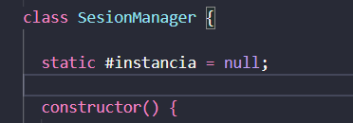
Ilustración 1.Implementación del atributo privado del patrón Singleton en SesionManager. Nota. Elaboración propia (2026).

El constructor completo (donde lanza el error si ya existe una instancia) Estado interno de la sesión activa (simulado en memoria) / Simulación de una "base de datos" de usuarios registrados
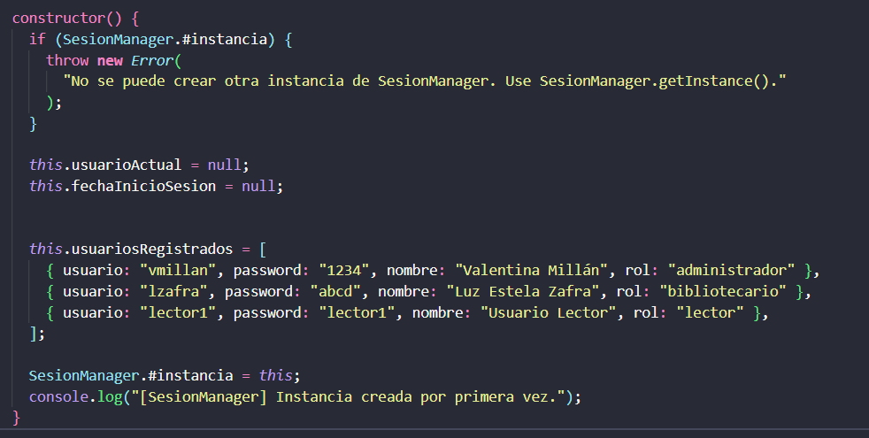
Ilustración 2.Implementación del atributo privado para almacenar la instancia única del Singleton. Nota. Elaboración propia (2026).
El método static getInstance() Punto de acceso global al Singleton / Si ya existe la instancia, la retorna. Si no, la crea.

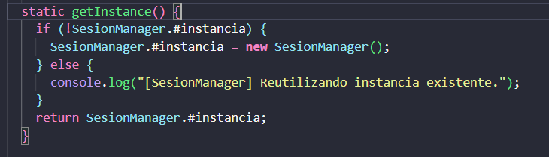
Ilustración 3.Constructor de SesionManager y control para evitar la creación de múltiples instancias. Nota. Elaboración propia (2026).

Interpretación
Dentro del Sistema de Biblioteca Digital, el patrón Singleton se implementó en el módulo SesionManager, encargado de gestionar el inicio de sesión y el estado de autenticación de los usuarios. Este proyecto plantea un sistema con acceso multiusuario simultáneo y escalabilidad para más de 100.000 usuarios, lo que hace indispensable que la gestión de sesión cuente con un único punto de control coherente en todo momento.
El uso de Singleton garantiza que, sin importar desde qué módulo del sistema se necesite conocer o modificar el estado de la sesión (por ejemplo, préstamos, reservas o recomendaciones), todos accedan exactamente a la misma instancia de SesionManager. Esto evita que existan múltiples gestores de sesión con información distinta entre sí, lo cual podría generar inconsistencias graves, como que un módulo considere que un usuario sigue autenticado mientras otro ya lo dé como desconectado.
Adicionalmente, el patrón centraliza la validación de credenciales y el registro de quién está autenticado en un solo lugar, facilitando el control y la trazabilidad de las sesiones activas. Al restringir la creación de instancias mediante un constructor que lanza un error si ya existe una instancia previa, se asegura que el estado de la sesión sea único y consistente durante toda la ejecución del sistema.

Pruebas por consola

Prueba 1 — Importar el módulo
const SesionManager = require('./src/auth/SesionManager');
Se importa la clase que contiene el patrón Singleton, aún no se ha creado ninguna instancia.
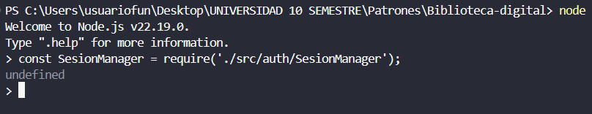
Ilustración 4.Importación del módulo SesionManager para realizar las pruebas del patrón Singleton. Nota. Elaboración propia (2026).
Prueba 2 — Primera instancia
const s1 = SesionManager.getInstance(); Como no existía ninguna instancia previa, el Singleton la crea en este momento.
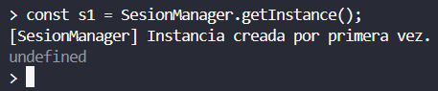
Ilustración 5.Creación de la primera instancia de SesionManager mediante el método getInstance (). Nota. Elaboración propia (2026).
Prueba 3 — Segunda "instancia" (en realidad la misma)
const s2 = SesionManager.getInstance(); Al pedirla de nuevo, el patrón no crea otra, sino que devuelve la ya existente.

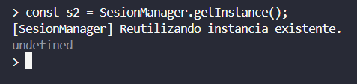
Ilustración 6.Obtención de la instancia existente mediante una segunda llamada al método getInstance(). Nota. Elaboración propia (2026).

Prueba 4 — Comparar ambas variables
s1 === s2
Confirma que s1 y s2 son literalmente el mismo objeto en memoria, no dos copias parecidas.
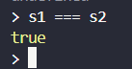
Ilustración 7.Comparación de las variables s1 y s2 para comprobar que corresponden a la misma instancia. Nota. Elaboración propia (2026).

Prueba 5 — Iniciar sesión desde s1
s1.login("vmillan", "1234"); Se autentica un usuario usando s1, lo cual actualiza el estado interno de la única instancia.
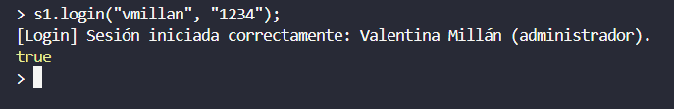
Ilustración 8.Inicio de sesión de un usuario mediante la instancia s1 y actualización del estado de la sesión. Nota. Elaboración propia (2026).

Prueba 6 — Consultar el estado desde s2
s2.getUsuarioActual(); Prueba que el estado se comparte entre ambas variables, porque en realidad apuntan al mismo objeto.
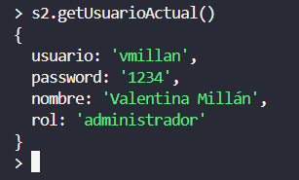
Ilustración 9.Consulta del usuario actual mediante s2 para comprobar que el estado de la sesión es compartido. Nota. Elaboración propia (2026).

Prueba 7 — Intentar romper el Singleton
new SesionManager(); El constructor está protegido para impedir crear una segunda instancia manualmente; esta es la prueba más contundente del patrón.
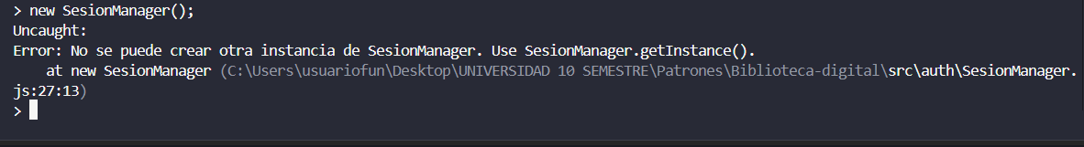
Ilustración 10.Intento de crear una nueva instancia de SesionManager para comprobar la restricción establecida por el patrón Singleton. Nota. Elaboración propia (2026).

Prueba 8 — Cerrar sesión
s1.logout(); Cierra la sesión activa, dejando la instancia lista para un nuevo login, sin destruirla.
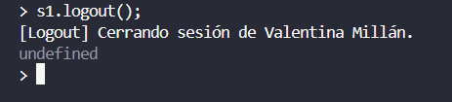
Ilustración 11.Cierre de la sesión activa mediante el método logout(). Nota. Elaboración propia (2026).

IMPLEMENTACIÓN PATRON FACTORY METHOD

Código Implementado
El método crearLibro() sin implementación en la clase base → Declara el "método fábrica" que obliga a cada subclase a decidir qué tipo de libro crear, sin que la clase base conozca las clases concretas.
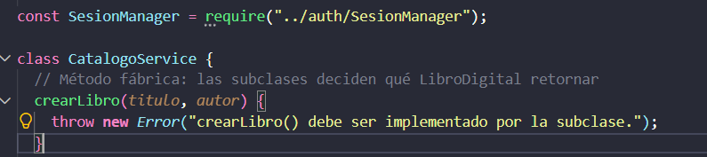
Ilustración 12. Implementación del método crearLibro() en la clase CatalogoService. Nota. Elaboración propia (2026).

El método registrarYAbrir() → Es el método de negocio que usa el producto sin conocer su clase concreta; llama internamente a crearLibro() y a SesionManager.getInstance() para registrar quién solicitó el libro.
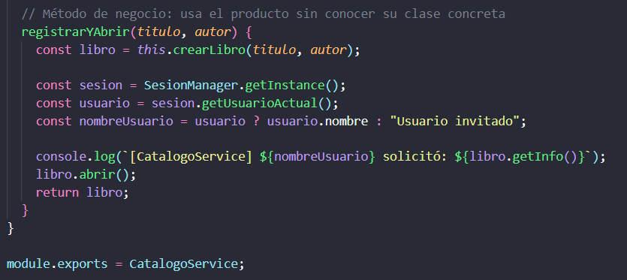
Ilustración 13.Implementación del método registrarYAbrir() en la clase CatalogoService. Nota. Elaboración propia (2026).

Los Creadores Concretos (CatalogoServicePDF, CatalogoServiceEPUB, CatalogoServiceMOBI) → Cada uno sobrescribe crearLibro () para retornar su propio tipo de producto concreto.

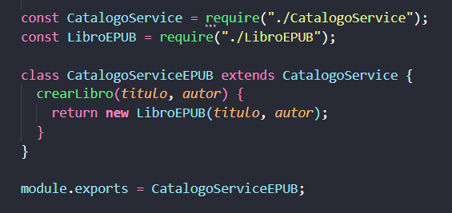
Ilustración 14.Implementación del Creador Concreto CatalogoServiceEPUB para la creación de libros en formato EPUB. Nota. Elaboración propia (2026).

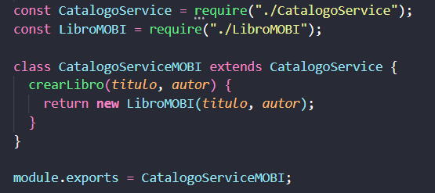
Ilustración 15.Implementación del Creador Concreto CatalogoServiceMOBI para la creación de libros en formato MOBI. Nota. Elaboración propia (2026).
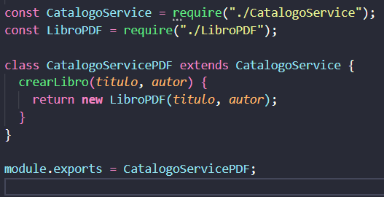
Ilustración 16.Implementación del Creador Concreto CatalogoServicePDF para la creación de libros en formato PDF. Nota. Elaboración propia (2026).

El Producto base LibroDigital con su protección contra instanciación directa → Define el contrato común (título, autor, método abrir()) que todo libro digital debe cumplir, e impide que se use directamente sin pasar por una subclase.
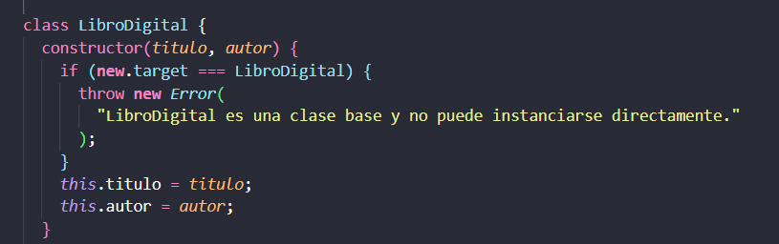
Ilustración 17.Implementación de la clase base LibroDigital y protección contra su instanciación directa.

Cada uno implementa el método abrir() de forma distinta, específica a su formato (PDF, EPUB, MOBI). Esto es lo que realmente hace que "cada libro se comporte diferente" aunque todos compartan la misma interfaz LibroDigital.
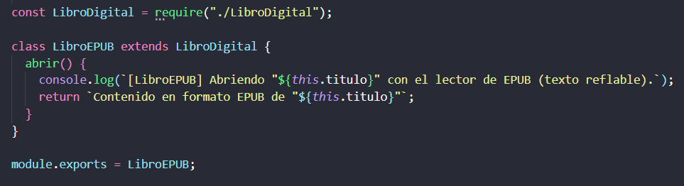
Ilustración 18.Implementación del método abrir() en la clase LibroEPUB. Nota. Elaboración propia (2026).

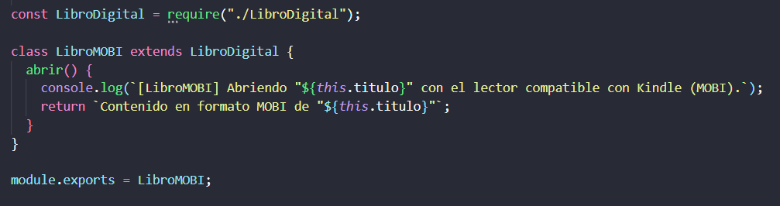
Ilustración 19. Implementación del método abrir() en la clase LibroMOBI. Nota. Elaboración propia (2026).

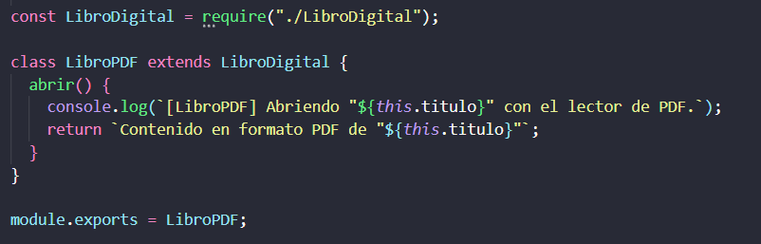
Ilustración 20.Implementación del método abrir() en la clase LibroPDF. Nota. Elaboración propia (2026).

Interpretación

En el Sistema de Biblioteca Digital, el patrón Factory Method se implementó en el módulo libros, concretamente en CatalogoService y sus tres variantes (CatalogoServicePDF, CatalogoServiceEPUB, CatalogoServiceMOBI). El proyecto ya contempla varios formatos de libro digital —PDF, EPUB, MOBI—, y es muy probable que con el tiempo se sumen más, ya sea nuevos formatos o nuevos dispositivos de lectura.
Justamente por eso tenía sentido usar Factory Method: si esa parte del sistema se hubiera resuelto con una cadena de condicionales (if formato === "PDF"... else if formato === "EPUB"...), cada vez que se agregara un formato nuevo habría que volver a tocar esa misma clase, con el riesgo de romper algo que ya funcionaba. Con el patrón, en cambio, cada formato tiene su propio Creador Concreto que sabe construir su tipo de libro, y el método registrarYAbrir() de CatalogoService simplemente trabaja con la idea general de "un libro digital", sin necesidad de saber si por dentro es un PDF, un EPUB o un MOBI.
La ventaja práctica es que, si más adelante piden soportar un formato nuevo (por ejemplo AZW o TXT), solo hay que crear una clase de producto y su creador concreto correspondiente — no hay que modificar nada de lo que ya está hecho y probado. Eso es justamente lo que busca el Principio de Abierto/Cerrado (OCP): que el sistema pueda crecer sin poner en riesgo lo que ya funciona.
Adicionalmente, este patrón se apoya en el Singleton implementado en la semana anterior: cada libro creado queda asociado, a través de SesionManager.getInstance(), al usuario autenticado que lo solicitó, sin que haya sido necesario modificar el módulo de sesión para lograr esa integración — lo cual demuestra que ambos patrones pueden convivir y complementarse dentro de la misma arquitectura.

Pruebas por consola

Prueba 1 — Importar los módulos
Se cargan el Singleton (de la semana pasada) y los tres Creadores Concretos del Factory Method.
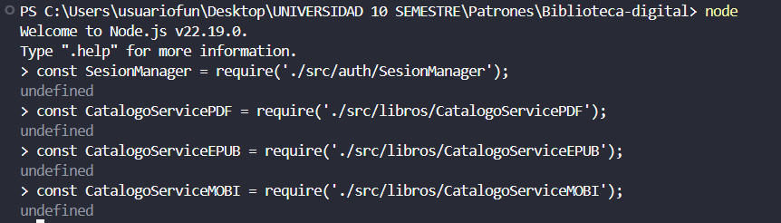
Ilustración 21.Importación de los módulos necesarios para realizar las pruebas del patrón Factory Method. Nota. Elaboración propia (2026).

Prueba 2 — Iniciar sesión (reutilizando el Singleton)
Demuestra que el nuevo módulo (Factory Method) se apoya en el Singleton existente sin haberlo modificado.
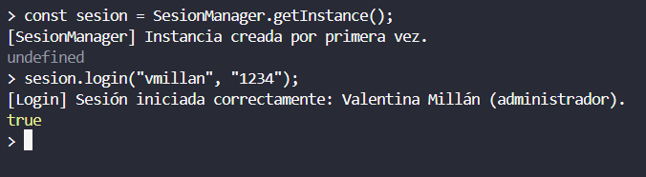
Ilustración 22.Inicio de sesión y preparación del entorno para las pruebas del patrón Factory Method. Nota. Elaboración propia (2026).

Prueba 3 — Crear y abrir un libro en PDF
CatalogoServicePDF es el Creador Concreto; internamente decide crear un LibroPDF sin que el código cliente lo especifique con un if.
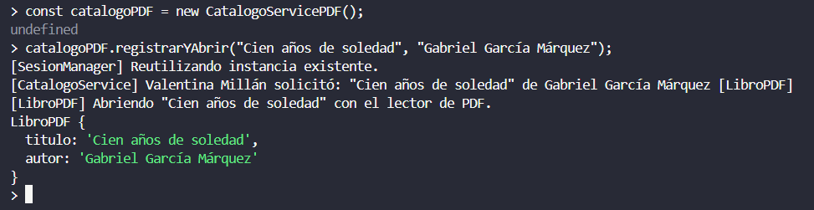
Ilustración 23.Creación y apertura de un libro en formato PDF mediante CatalogoServicePDF. Nota. Elaboración propia (2026).

Prueba 4 — Crear y abrir un libro en EPUB
Mismo método (registrarYAbrir), pero como el Creador es distinto, el Producto creado también lo es — sin tocar código existente.
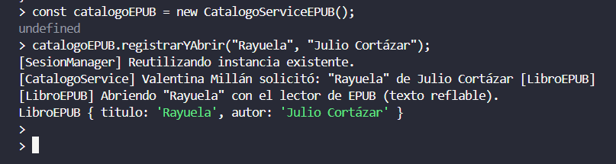
Ilustración 24. Creación y apertura de un libro en formato EPUB mediante CatalogoServiceEPUB. Nota. Elaboración propia (2026).

Prueba 5 — Crear y abrir un libro en MOBI
Confirma que agregar un tercer formato no requirió modificar CatalogoService, CatalogoServicePDF ni CatalogoServiceEPUB — cumpliendo el Principio Abierto/Cerrado (OCP).
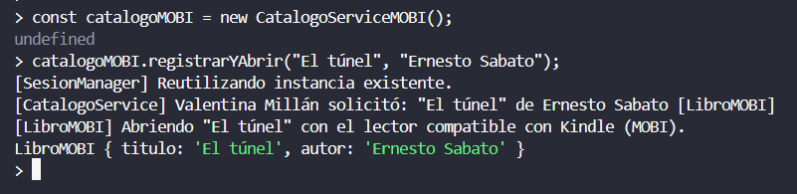
Ilustración 25.Creación y apertura de un libro en formato MOBI mediante CatalogoServiceMOBI. Nota. Elaboración propia (2026).

Prueba 6 — Confirmar que cada catálogo produce un tipo distinto
Con los mismos datos de entrada, cada fábrica concreta devuelve una clase distinta — la prueba central del patrón.
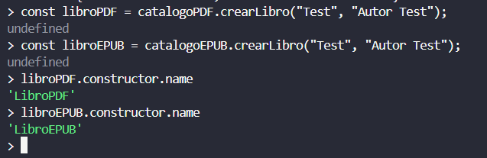
Ilustración 26.Confirmación de que cada catálogo produce un tipo de libro digital diferente. Nota. Elaboración propia (2026).

Prueba 7 — Intentar instanciar el Producto base directamente (debe fallar)
refuerza que LibroDigital es solo el contrato (Producto abstracto); siempre debe crearse a través de una subclase concreta, nunca directamente.
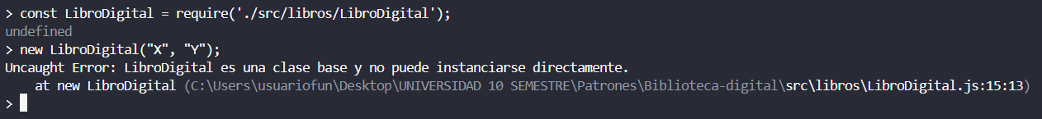
Ilustración 27.Intento de instanciar directamente la clase base LibroDigital y validación de la restricción establecida. Nota. Elaboración propia (2026).

Prueba 8 — Intentar instanciar el Creador base directamente (debe fallar al usarlo)
el Creador abstracto no sabe crear ningún libro por sí mismo — obliga a que cada subclase concreta defina su propio crearLibro(), que es la esencia del Factory Method.
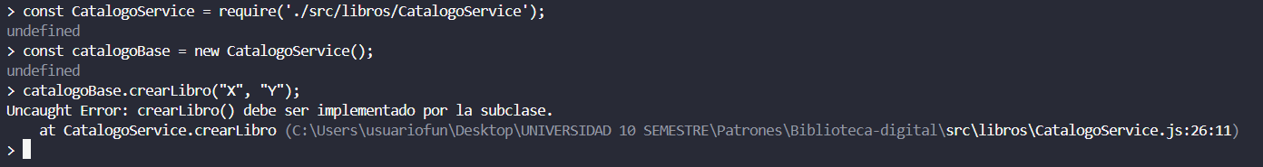
Ilustración 28.Intento de utilizar directamente el Creador base del patrón Factory Method y validación de su comportamiento. Nota. Elaboración propia (2026).

REFERENCIAS
- Biblioteca Benjamin Sarta – Universidad Autónoma del Caribe. (s. f.). Bibliotecas digitales. Universidad Autónoma del Caribe. https://biblioteca.uac.edu.co/herramientas-digitales/bibliotecas-digitales
- Castillo, G. (2025, 24 de noviembre). Bibliotecas digitales: qué son, cómo funcionan y ejemplos concretos. Innovación Digital 360. https://www.innovaciondigital360.com/cloud/bibliotecas-digitales-que-son-para-que-sirven-y-ejemplos/
- Pearson LATAM. (s. f.). Gestión de bibliotecas: Optimizando con plataformas digitales. https://blog.pearsonlatam.com/educacion-del-futuro/gestion-de-bibliotecas-optimizando-con-plataformas-digitales
- Normadat. (2026, 10 de febrero). ¿Cómo funciona un catálogo digital de biblioteca y qué tecnologías hay detrás? https://www.normadat.es/catalogo-digital-biblioteca-como-funciona/

